**17.حلالیت در صفرا**

|  |  |  |
| --- | --- | --- |
| **اسم آزمایشگاه:** | {{LabName}} | |
| **اسم سند:** | **دستورالعمل روش انجام و کنترل کیفی آزمایش حلالیت در صفرا** | |
| **کد سند:** | D-003-0031 | |
| **دسته بندی سند:** | دستورالعمل و کنترل کیفی مواد و تست های تشخیصی | |
| **شماره ویرایش:** | {{EditeNumber}} | |
| **تاریخ ویرایش:** | {{EditeNumber}} | |
| **تاریخ بازنگری سند:** | {{ReviewDate}} | |
| **تهیه کننده:** | **تایید کننده:** | **امضاء :** |
| شرکت دارا ویرا آزما  دکتر داریوش شکری | {{ConfirmerOneName}} | {{ConfirmerTwoName}} |

**(1) هدف:**

این آزمایش استرپتوکوکوس پنومونیه (مثبت، محلول) را از استرپتوکوک آلفا همولیتیک (منفی، نامحلول) متمایز می کند.

**(2) اساس آزمایش:**

صفرا یا محلولی از نمک صفراوی (مانند سدیم دئوکسی کولات) به سرعت کلنی های پنوموکوکی را به کمک یک آنزیم آمیداز اتولیتیک داخل سلولی لیز می کند. نمک‌های صفراوی کشش سطحی بین غشای سلولی باکتری و محیط را کاهش می‌دهند و در نتیجه فرآیند اتولیتیک طبیعی ارگانیسم را تسریع می‌کنند.

**(3) مواد و وسایل مورد نیاز:**

کشت تازه 24 ساعته، محیط صفرا، آنس یا لوپ.

**(4) روش انجام آزمایش:**

1. پس از 12 تا 24 ساعت انکوباسیون در آگار حاوی 5 درصد خون گوسفند، یک تا دو قطره سدیم دئوکسی کولات 10 درصد را روی کلنی ایزوله قرار دهید. **توجه**: آزمایش لوله ای با 2 درصد سدیم دی اکسی کولات نیز انجام می شود که چند کلنی به آن اضافه می شود.
2. مایع را به آرامی روی کلنی بریزید بدون اینکه کلنی از آگار خارج شود.
3. پلیت را در دمای 35-37 درجه سانتیگراد در هوای محیط به مدت 30 دقیقه انکوبه کنید.
4. لیز کلنی را بررسی کنید.

**(5) نتایج مورد انتظار**:

**مثبت:** کلنی متلاشی می شود و اثری از کلنی لیز شده ممکن است در منطقه باقی بماند. در آزمایش لوله ای محیط کدر شفاف می شود.

**منفی:** کلنی ها سالم می مانند. در آزمایش لوله ای محیط کدر می ماند.

**(6) محدودیت ها و تداخلات:**

فعالیت آنزیم ممکن است در کشت های قدیمی کهنه کاهش یابد. بنابراین، نتایج منفی با کلنی های شبیه استرپتوکوکوس پنومونیه برای شناسایی باید با روش های جایگزین بیشتر آزمایش شود.

**(7) کنترل کیفی:**

**مثبت:** استرپتوکوک پنومونیه (ATCC49619) : محلول در صفرا (شکل A).

**منفی:** انتروکوکوس فکالیس (ATCC29212) و استرپتوکوک ویریدانس: نامحلول در صفرا (شکل B).

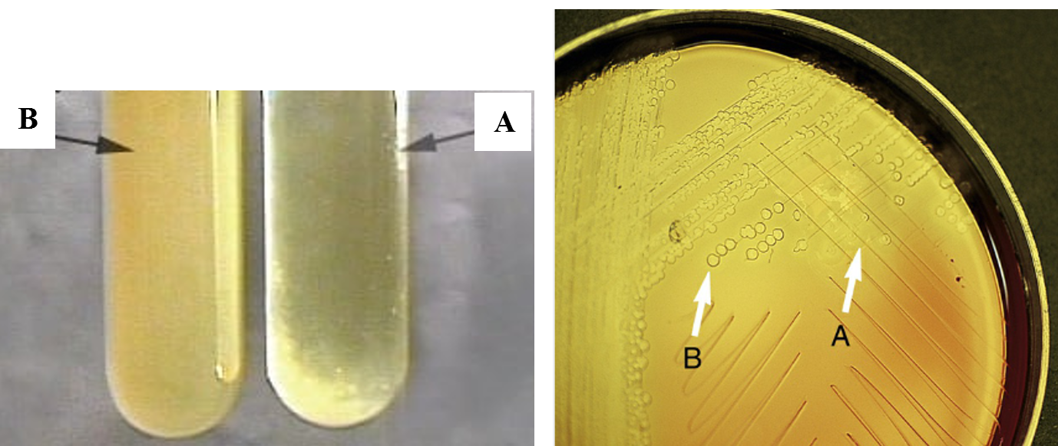

آزمایش حلالیت در صفرا (**راست**: روش پلیتی، **چپ**: روش لوله ای). **A**: مثبت. **B**: منفی.

**(8) منابع**:

1. کتاب آزمایشگاه باکتری شناسی پزشکی. جلد اول: تشخیص. دکتر داریوش شکری و همکاران. انتشارات تیمورزاده نوین و کیا. 1402.

2. Koneman، Elmer W، et al. Color Atlas and Text book of Diagnostic Microbiology. *Philedelphia: Lippincott-Raven Publishers. Seventh edition.* 2021.

3. Tille, Patricia. *Bailey & Scott's diagnostic microbiology-e-book*. Elsevier Health Sciences, fifteenth edition. 2021.